花蓮縣奇美國小八十八學年度第二學期數學科第一次成績考

一年級 姓名： 成績：

一、請你動動腦，回答下列的問題。(20分)

- 83是( )個十，( )個一。
- 十位數是7，個位數是6的數是多少？( )
- 比39大，比41小的數是多少？( )
69 | 62 | 65 | 61 | 67 | 63

十位是6的數中，還少了哪些？少了( ) ( ) ( ) ( )
- 四十記作 ( )。
- 九十二記作 ( )。

二、比一比，最長的打ˇ，最短的打×。(10分)
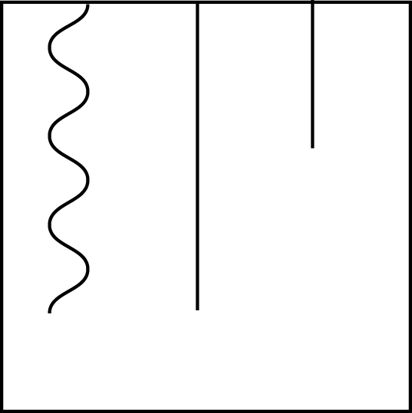
(1) (2)
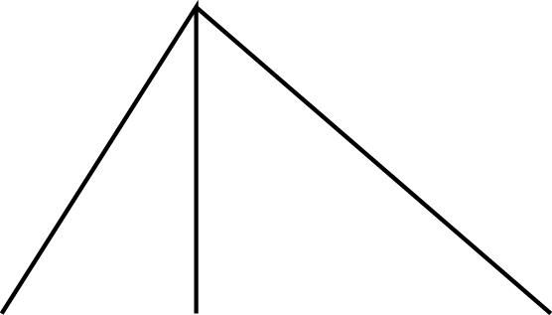

( ) ( ) ( ) ( ) ( ) ( )

(3) (4)
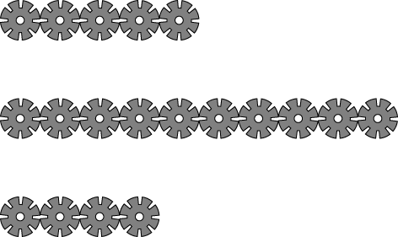
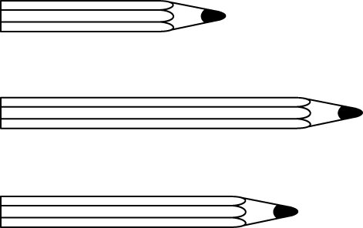
( ) ( )

( ) ( )

( )
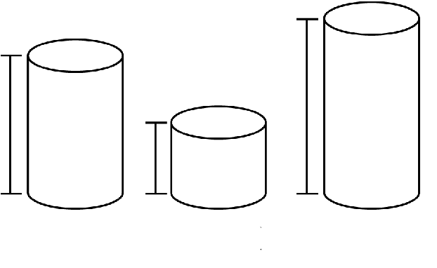
(5)

( ) ( ) ( )

三、數一數，有多少？
填在 ( ) 裡。(20分)
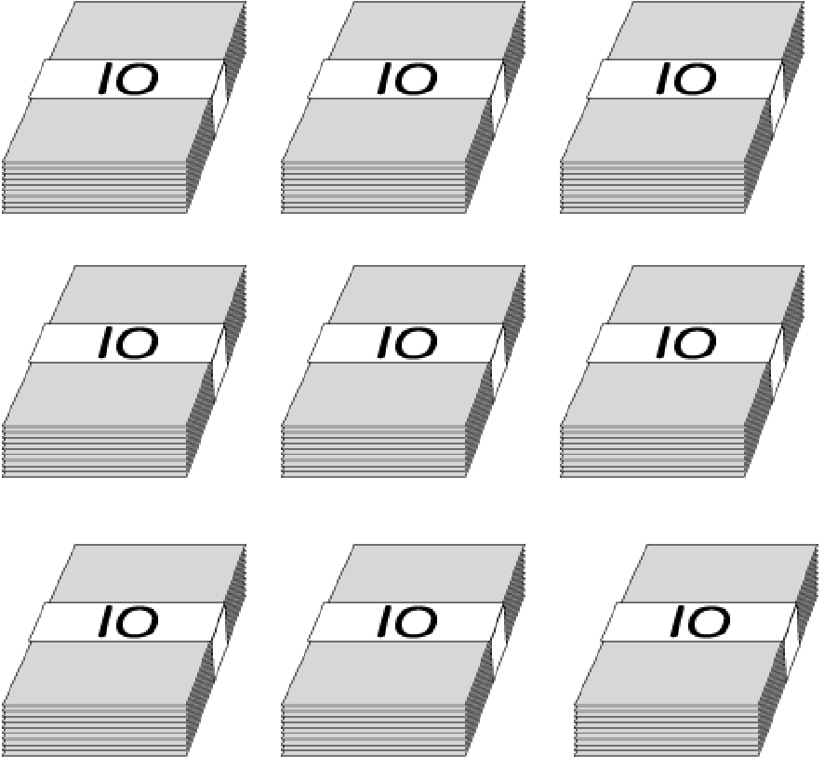
(1)

( )張紙


(2)

( )顆糖

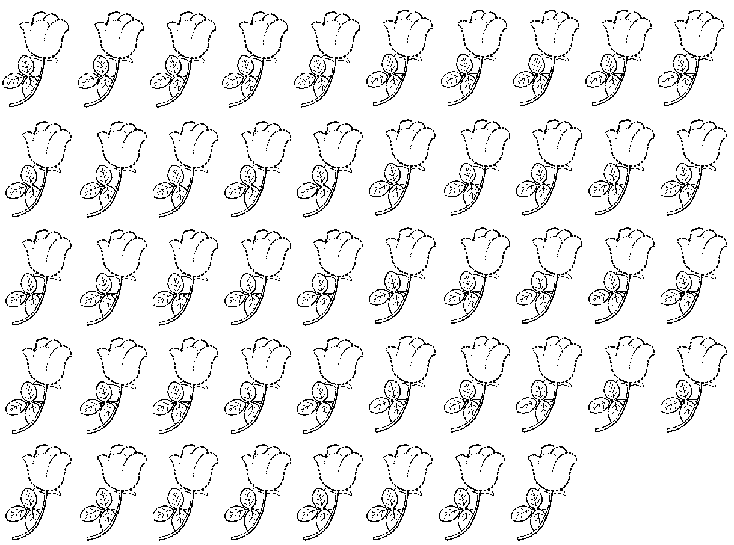
(3)

( )朵花

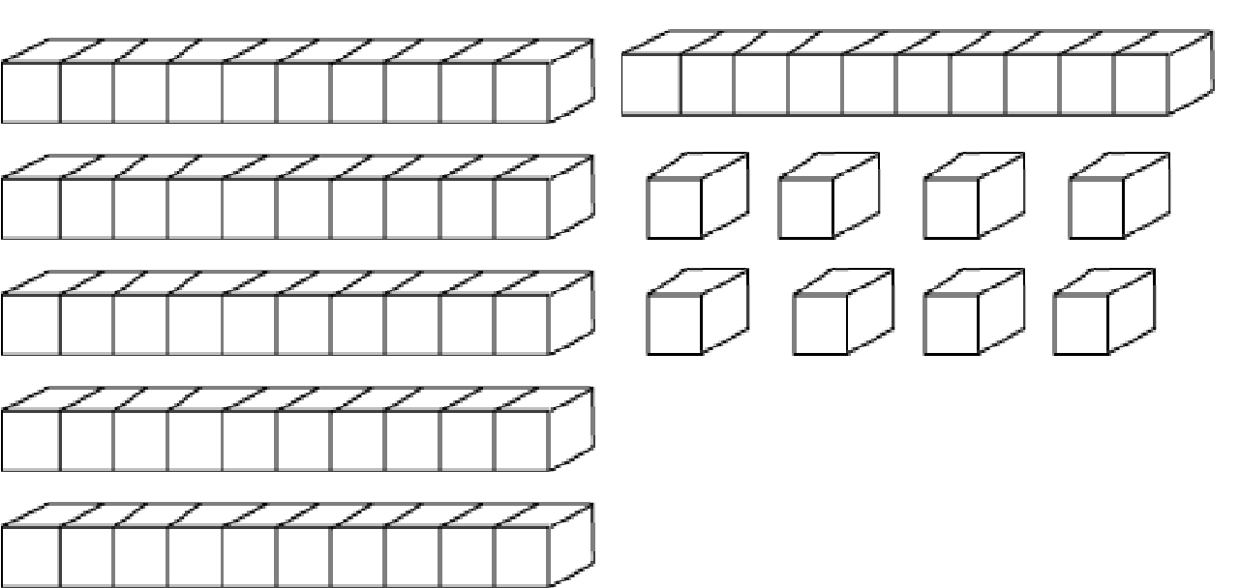
(4)

( )個積木

( )
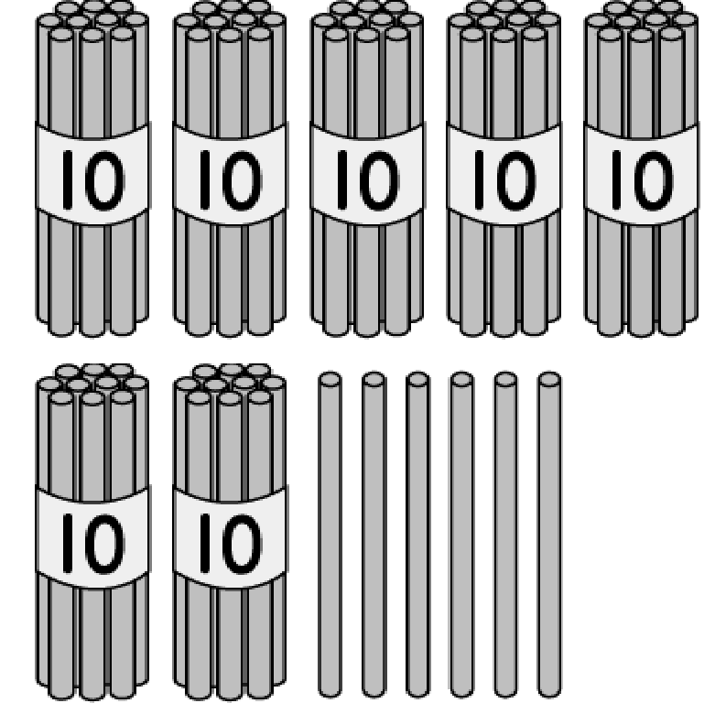
(5)

( )枝吸管

四、按照順序填一填。(20分)

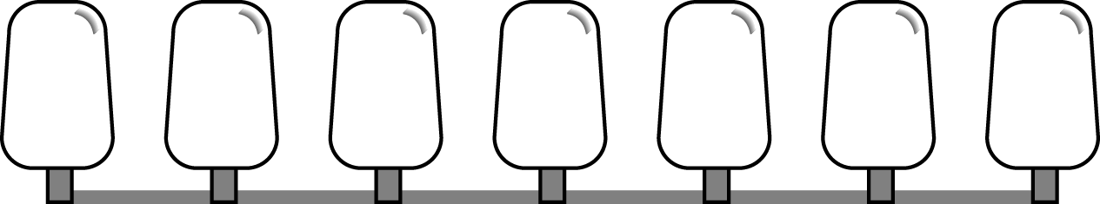
73 72 69


90 85 70 65

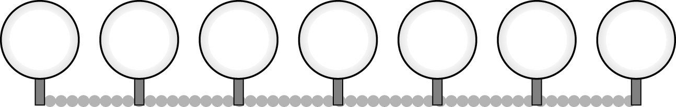
40 60 80 90

五、拿出尺來量量看，各有多長？(12分)

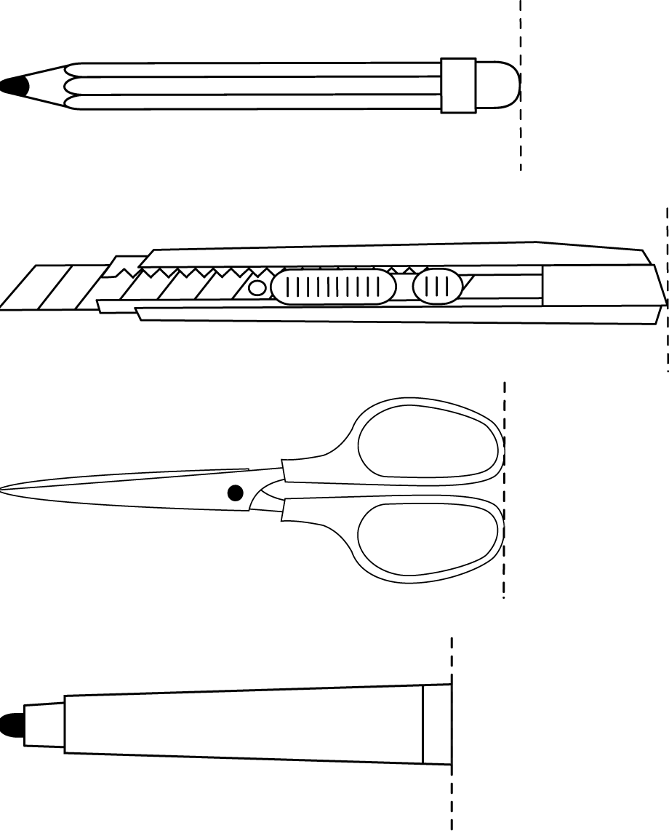
大約( )公分

大約( )公分

大約( )公分

大約( )公分
六、從長排到短，在( )裡寫

出1、2、3、4。(4分)

( ) ( ) ( ) ( )

七、看圖回答問題。(8分)

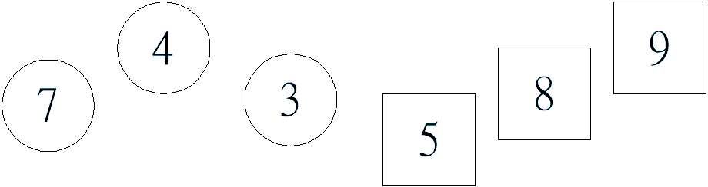

- 選出兩個正方形中的數字，可以拼成最大的數是
( )。
- 選出兩個正方形中的數字，可以拼成最小的數是
( )。
- 選出兩個圓形中的數字，可以拼成最大的數是( )
(4)選出兩個圓形中的數字，可以拼成最小的數是( )

八、用尺畫出指定的線段。(6分)

- 9公分。

- 比3公分長。

- 比5公分長，比7公分短。

